《移动应用程序设计》实验考核
“知识点”实验项目完成汇报表
第 15 章 简易天气预报应用
学号 | _______133624120520_________ | 姓名 | _____于越 ___________ | 专业班级 | ___计算机科学与技术_____________
Android Studio 项目名 |  | ch15WeatherLite |  | AS 版本 | Android Studio Narwhal 3
覆盖知识点 | HTTP GET；JSON；ImageView；SwipeRefreshLayout；Token/API Key 概念；APK 签名；Asset Studio。
实验  汇报 | 本实验综合实现简易天气预报 APP。应用通过 HTTP GET 请求天气接口，解析 JSON 中的城市、温度和天气描述并更新文本与天气图标；SwipeRefreshLayout 用于下拉刷新。报告中说明 Token/API Key 的用途及安全边界，不在截图或源码中公开真实密钥；同时练习 Asset Studio 图标资源和 APK 签名流程。异常路径覆盖无网络、接口错误和解析失败，并给出可见提示。最终截图应体现刷新后的天气结果。
运行  截图 | 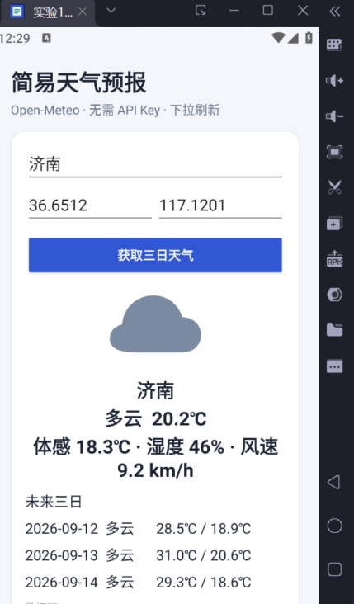
资料  文件 | 汇报表 DOCX |  | 12-ch15-weather-lite.docx
资料  文件 | APK 文件 |  | 12-ch15-weather-lite.apk
资料  文件 | 项目代码 ZIP |  | 12-ch15-weather-lite.zip
签名：___于越 _____________________ |  |  | 时间：____2026____年__09__月___11_日

